Contatto
Regula Sullivan
Comunicazioni Marketing
Coperion K-Tron (Svizzera) LLC
Lenzhardweg 43/45
CH-5702 Niederlenz

Tel.: +41 62 885 7171
regula.sullivan@coperion.com
www.coperion.com

Comunicato stampa

I dosatori preconfigurati offrono all’industria della plastica una soluzione di dosaggio potente ed efficace
Coperion K-Tron annuncia la nuovissima linea di dosatori ProRate PLUS

Niederlenz, Svizzera (gennaio 2022) - Coperion K-Tron è lieta di annunciare l’espansione della gamma di dosatori ProRate™ con una linea completamente nuova ed economicamente vantaggiosa: ProRate PLUS. Rispondendo alla richiesta del mercato di un dosatore resistente e affidabile per semplici applicazioni di dosaggio nell’industria della plastica, Coperion K-Tron ha sviluppato una linea di dosatori completamente nuova, basata su 100 anni di esperienza nel settore. La linea di dosatori gravimetrici continui ProRate PLUS rappresenta una soluzione economica, che offre un rapido ritorno sull’investimento grazie al buon rapporto qualità-prezzo e ai tempi di consegna veloci. È stata progettata tenendo conto delle esigenze specifiche dell’industria della lavorazione della plastica; questi dosatori monovite sono ideali per il dosaggio di pellet, granuli e altri materiali scorrevoli in applicazioni inerenti alla plastica secondaria. I dosatori ProRate PLUS sono disponibili in tre dimensioni e possono essere installati come unità individuali o facilmente combinati in gruppi di massimo sei unità a un ingresso di alimentazione, a seconda della formulazione della ricetta.
La linea di dosatori ProRate PLUS è caratterizzata da un design esclusivo, che consente una configurazione compatta e poco ingombrante. La forma trapezoidale dei dosatori ProRate Plus permette di raggruppare facilmente fino a sei unità intorno alla bocca di ingresso di un estrusore in un raggio di 1,5 metri. I tre modelli di dosatori PLUS-S, PLUS-M e PLUS-L coprono un’ampia gamma di prestazioni. I dosatori ProRate PLUS sono in grado di gestire portate da 3,3 fino a 4800 dm³/h, a seconda del materiale. Teoricamente un sistema di dosaggio con sei dosatori ProRate PLUS-L può quindi dosare fino a 28,8 m³/h su un ingombro di soli 7 m².
I dosatori ProRate sono altamente standardizzati e presentano una varietà di caratteristiche di progettazione per ottimizzare prestazioni e praticità. Il facile accesso per la pulizia e la manutenzione, anche all’interno di un cluster, è reso possibile grazie a un sistema di guide in attesa di ottenere il brevetto “ProClean Rail”. ProClean Rail consente di ritrarre l’unità di base verso la parte posteriore del dosatore e di ruotarla per accedere alla sezione di alimentazione e all’elemento a vite, consentendo la manutenzione e la pulizia dell’unità mantenendo il dosatore in posizione. Inoltre, il soffietto e la vite utilizzano la più recente tecnologia magnetica per un montaggio semplice e resistente. Le connessioni magnetiche permettono di sbloccare questi elementi senza l’uso di attrezzi e forniscono al contempo la forza di tenuta necessaria per un funzionamento ottimale e sicuro. Grazie all’elevato livello di standardizzazione dei dosatori, il numero di pezzi di ricambio necessari per le scorte di emergenza è minimo. Molte parti sono identiche per tutti e tre i modelli e possono essere utilizzate come parti di ricambio per tutti i dispositivi.

I dosatori ProRate PLUS sono adatti all’uso in aree pericolose di Classe II (NEC), Div. 2, Gruppo F e G, e ATEX 3D/3D (interno/esterno).

Misurazione accurata del peso e moduli di controllo affidabili, per un funzionamento efficiente
Tutti i dosatori ProRate PLUS sono dotati di celle di carico P-SFT, con tecnologia di pesatura Smart Force Transducer ad alta precisione; funzionano a compressione e forniscono una misurazione digitale del peso accurata, stabile e precisa in molte condizioni operative diverse. Le celle di carico forniscono un segnale di pesatura digitale diretto e il microcontroller integrato assicura un’eccellente ripetibilità e stabilità. Le celle di carico P-SFT presentano un’alta tolleranza alle vibrazioni e al rumore elettrico, e sono dotate di una protezione integrata contro il sovraccarico e il sottocarico.

Ogni dosatore è dotato di un proprio modulo di controllo ProRate PLUS PCM precablato montato sul supporto del dosatore, con posizionamento regolabile in altezza. Ogni PCM è pre-testato nello stabilimento di produzione di Coperion K-Tron prima della spedizione. È possibile scegliere fra due modelli di PCM disponibili: un’unità di controllo motore di base (PCM-MD) o una versione avanzata con interfaccia utente integrata e funzionalità di controllo della linea (PCM-KD). In un gruppo che comprende fino a otto dosatori, è necessario che uno di essi sia equipaggiato con PCM-KD, mentre il PCM-MD sarà sufficiente per gli altri dosatori.

Il PCM-KD viene fornito con il software completo di cui il dosatore ProRate PLUS avrà bisogno per applicazioni continue, e supporta tutti e tre i modelli di dosatore. La connessione tra i dosatori, l’interfaccia utente e gli I/O intelligenti avviene attraverso una rete industriale. Tutte le funzioni di configurazione del motore, diagnostica e interfaccia operatore sono integrate nell’interfaccia utente PCM-KD. Il PCM-KD è dotato di una porta di comunicazione host (Ethernet IP o Profinet).
Grande varietà di servizi offerti per il corretto funzionamento di tutti i processi
La soddisfazione del cliente è la priorità per Coperion K-Tron ed è per questo che l’azienda ha creato un nuovo ed esclusivo portafoglio di servizi offerti per il lancio di questa linea di prodotti. Una grande varietà di pacchetti per avviamento e assistenza è disponibile per i dosatori ProRate PLUS, per garantire che ogni cliente possa ottenere esattamente il livello di servizio di cui ha bisogno. Per ProRate PLUS Coperion K-Tron offre anche servizi da remoto, facili e veloci: un portale online, un servizio di assistenza telefonica 24/24 ore e persino assistenza all’avviamento da remoto; tecnici qualificati dedicati all’assistenza sono disponibili per garantire il corretto funzionamento dei sistemi in tutto il mondo.
La nuovissima linea di dosatori ProRate PLUS offre quindi una soluzione semplice, resistente e affidabile per il dosaggio di un’ampia varietà di materiali sfusi a flusso libero nelle applicazioni di lavorazione della plastica.

Coperion (www.coperion.com) è il leader tecnologico e di mercato a livello mondiale nel settore dei sistemi di compoundazione, dosaggio, trasporto di materiali sfusi e servizi. Coperion sviluppa, realizza e fornisce assistenza per impianti, macchine e componenti per l'industria plastica, chimica, farmaceutica, alimentare e della lavorazione dei minerali. Coperion impiega 2.500 collaboratori a livello mondiale nelle sue due divisioni Polymer e et Strategic Markets / Aftermarket Sales and Service, e nelle sue 30 società di distribuzione e assistenza. Coperion K-Tron è un marchio di Coperion.
⌘⌘⌘

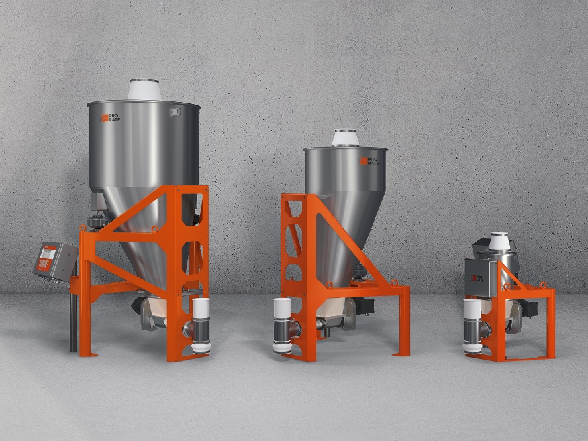
I dosatori gravimetrici continui monovite ProRate PLUS sono ideali per il dosaggio di pellet, granuli e altri materiali scorrevoli in applicazioni inerenti alla plastica secondaria.
Immagine: Coperion K-Tron, Niederlenz, Svizzera

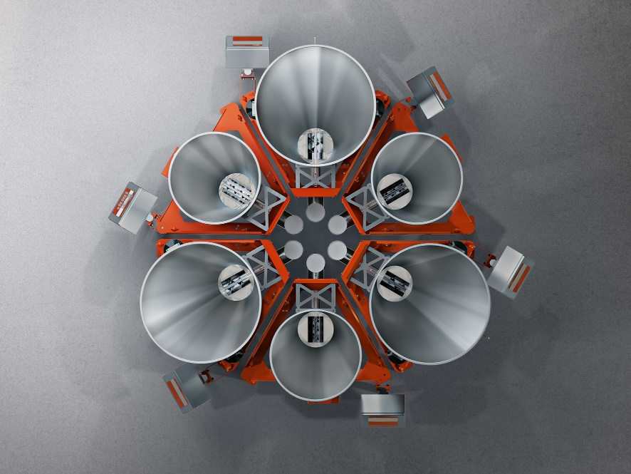
I dosatori ProRate PLUS possono essere installati come unità individuali o facilmente combinati in gruppi di massimo sei unità intorno a un ingresso di alimentazione, a seconda della formulazione della ricetta.
Immagine: Coperion K-Tron, Niederlenz, Svizzera

